T.C.
ATATÜRK ÜNİVERSİTESİ
TOPLUMSAL DUYARLILIK PROJELERİ UYGULAMA VE ARAŞTIRMA MERKEZİ

“SAĞLIKLI NESİLLER İÇİN BASİT BİR TEDBİR”
Proje Kodu: 6141A8E9D5884
SONUÇ RAPORU

Proje Yürütücüsü:
Dr.Öğretim Üyesi Handan ALAY
Atatürk Üniversitesi Tıp fakültesi

Araştırmacılar:
Doç.Dr Berrin Göktuğ Kadıoğlu

Ekim, 2021
ERZURUM
İÇİNDEKİLER
Önsöz 2
Özet 3
Abstract (İSTEĞE BAĞLIDIR. DİLERSENİZ DOLDURUNUZ.)………………………………4
Materyal ve Yöntem 5
Proje Uygulamasına Ait Görseller 7
Sonuçlar 20

ÖNSÖZ
Dünyada 400 milyondan fazla kişi Hepatit B Virüs (HBV)’ü ile enfekte durumdadır. Avrupa’da gebe kadınlardaki HBV sıklığı %1 olarak tahmin edilmektedir. Dünyada her yıl HBV enfeksiyonuna bağlı yüzbinlerce kişi yaşamını yitirmekte ve bu kişilerin %21’inin perinatal dönemde enfekte olduğu bilinmektedir.
Gebelikte kronik HBV enfeksiyonu varlığı maternal ve perinatal komplikasyonlara neden olabilmektedir. Gebelikte kronik HBV varlığı gestasyonel diyabet, antepartum kanama, erken doğum tehditi gibi maternal riskleri artırabilmektedir. Doğumda gerekli bağışıklama yapılmazsa hepatit B early-antijen pozitif anneden doğan çocukların %70-90’nında vertikal geçiş gerçekleşmekte ve bu bebeklerdeki enfeksiyonun %90’ı kronikleşmektedir. Gebelik döneminde HBV enfeksiyonu, gerek enfeksiyonun kendisi gerekse kullanılan ilaçların anneye ve fetusa olası zararları nedeniyle önemli bir sorundur.

ÖZET
Birleşmiş Milletler Kalkınma Programı kapsamında geçtiğimiz yıl Türkiye’de sürdürülebilir kalkınmaya destek olmak amacıyla ulusal ve uluslararası ortakları ile birlikte bir çalışma yürütüldü. Bu çalışma raporuna göre sürdürülebilir kalkınma amaçları arasında “sağlık ve kaliteli yaşam” maddesi de yer almaktadır. AIDS, verem, hepatit B gibi bulaşıcı hastalıkları 2030 yılına kadar ortadan kaldırma, anne sağlığının iyileştirilmesi, çocuk ölümlerinin azaltılması sürdürülebilir kalkınma programının amaçlarındandır.
Bu nedenle maternal dönemde annelerin HBV varlığı açısından tetkik edilmesi, anne sağlığı için ve bebeğe bulaşı engellemek adına kolay uygulanan ve basit bir yöntemdir. Anne ve çocuk sağlığı açısından da oldukça önemlidir. Bu proje kapsamında hamilelik döneminde annelerin hepatit B enfeksiyonu hakkında farkındalığını artırmak, kendilerinin ve bebeklerinin takiplerini yaptırmalarını sağlamak amacıyla Hepatit B enfeksiyonu hakkında önemli noktaları içerisine alan broşürler hazırlandı. Bu projeyle HBV enfeksiyonunun önlenmesi ve kontrolü için toplumsal farkındalık oluşturuldu. HBV’nin anne ve çocuk sağlığı üzerine olumsuz etkilerini azaltmak adına sürdürülebilir kalkınmaya katkıda bulunuldu.

Anahtar Kelimeler: Hepatit B virüsü, hepatit B aşısı, maternal hepatit B, toplumsal fakındalık

MATERYAL VE YÖNTEM

Araştırmanın Türü
Bu çalışma bir Toplumsal Duyarlılık Projesi’dir.

Araştırmanın Yapıldığı Yer ve Zaman
Proje ekibi tarafından 12.10.2021 tarihinde Erzurum SUAM Bölge Eğitim ve Araştırma Hastanesi Kadın Hastalıkları ve Doğum Kliniği ve polikliniklerinde gerçekleştirilmiştir.

Projenin Uygulanışı
Bu proje kapsamında hamilelik döneminde annelerin hepatit B enfeksiyonu hakkında farkındalığını artırmak, kendilerinin ve bebeklerinin takiplerini yaptırmalarını sağlamak amacıyla Hepatit B enfeksiyonu hakkında önemli noktaları içerisine alan broşürler hazırlandı. Broşürlerin tasarımı ve basımı üniversitemiz matbaasında yapıldı. Projenin gerçekleştirildiği gün Erzurum SUAM Bölge Eğitim ve Araştırma Hastanesi Kadın Hastalıkları ve Doğum Kliniğinde yatan hastalar ve poliklinikteki hastalar, hastane başhekiminin de onayı ile ziyaret edildi. Proje kapsamında basılan broşürlerimizi klinik ve poliklinikteki hastalarımıza dağıttık. Broşürleri verirken eş zamanlı olarak maternal hepatit B enfeksiyonunun öneminden, neden tahlil yaptırmaları gerektiği ve hepatit B aşısının öneminden bahsettik.

PROJE UYGULAMASINA AİT GÖRSELLER

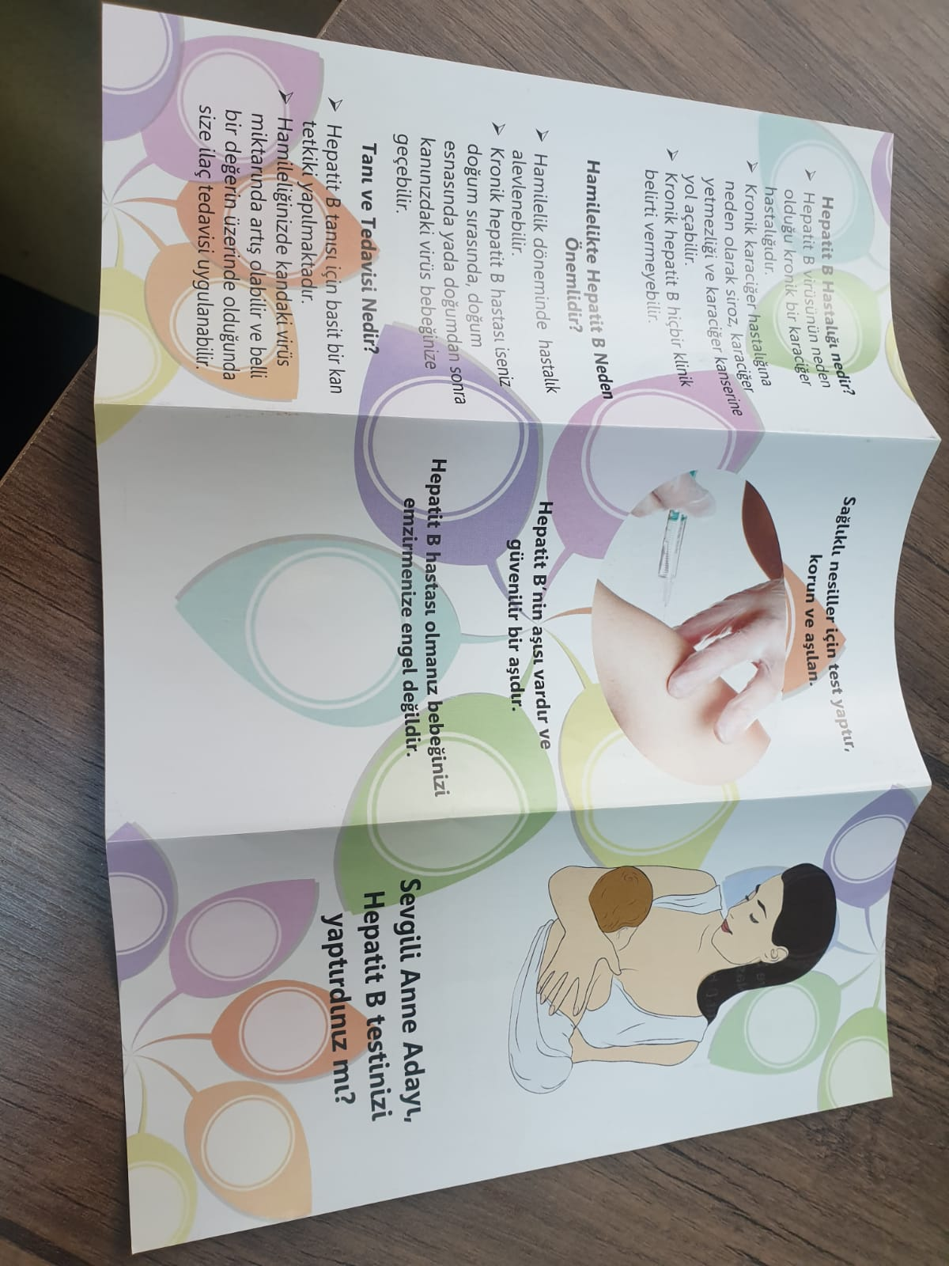
Proje kapsamında hazırlanan broşür ön yüzü

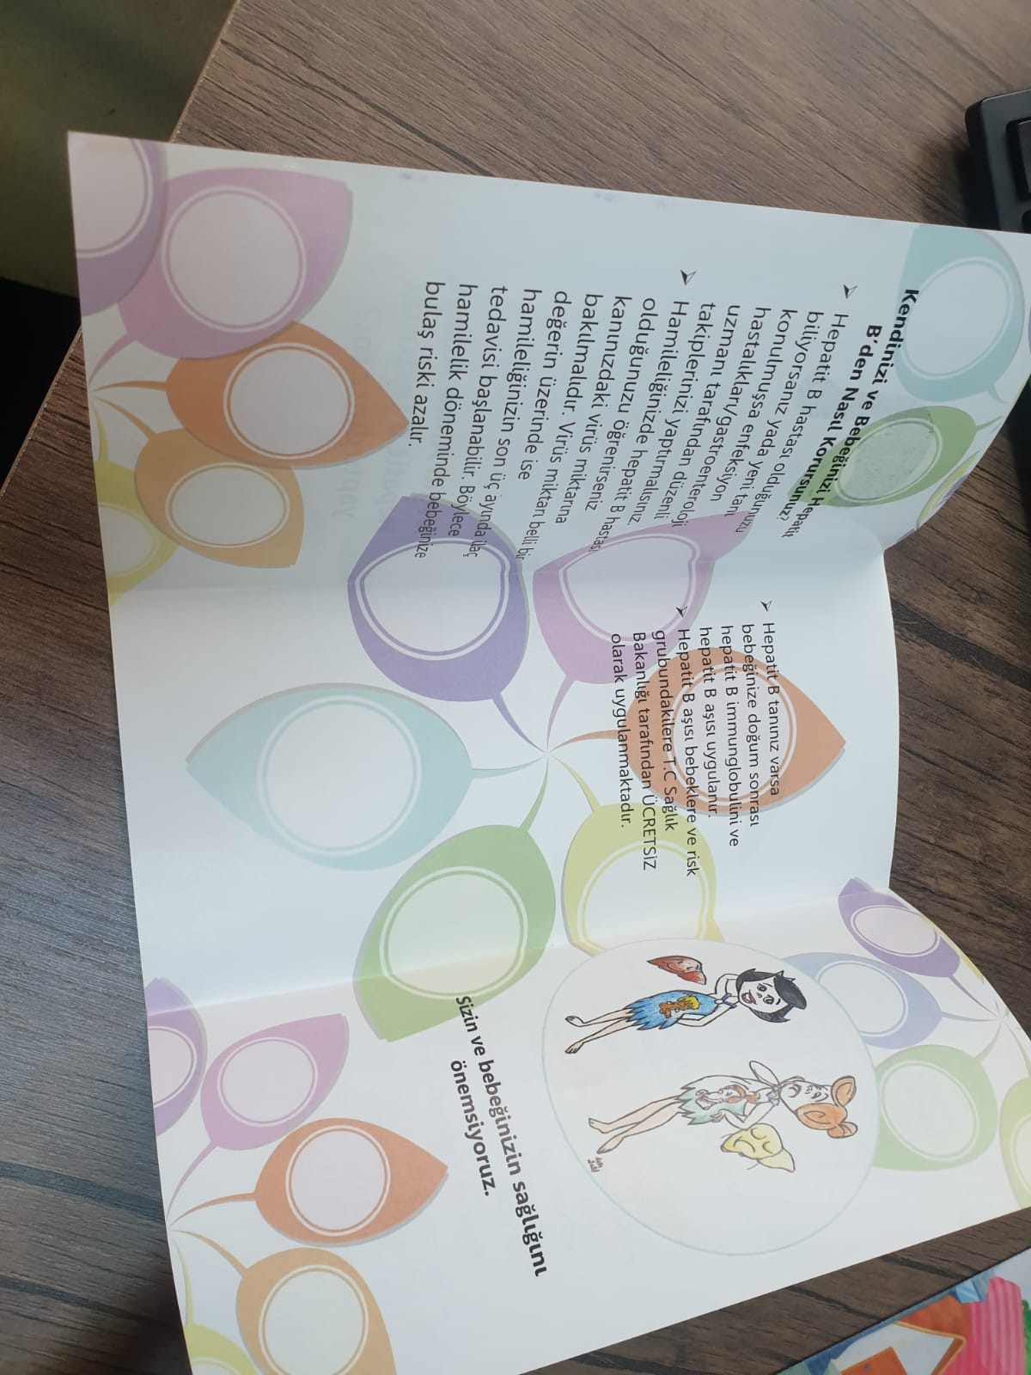
Proje kapsamında hazırlanan broşür iç yüzü
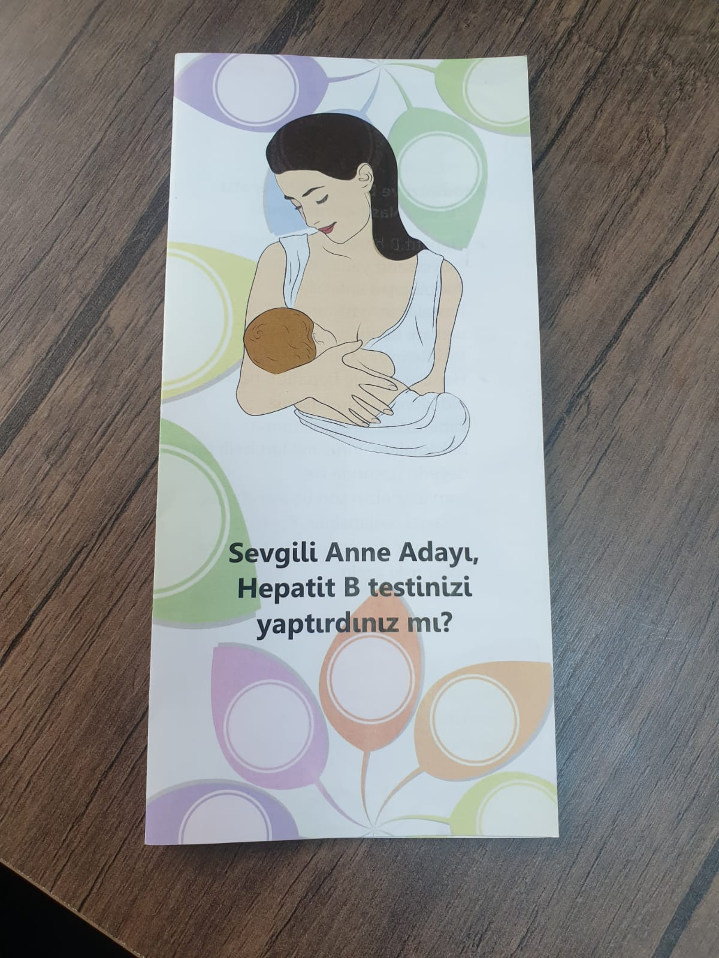
Proje kapsamında hazırlanan broşürün genel görünümü

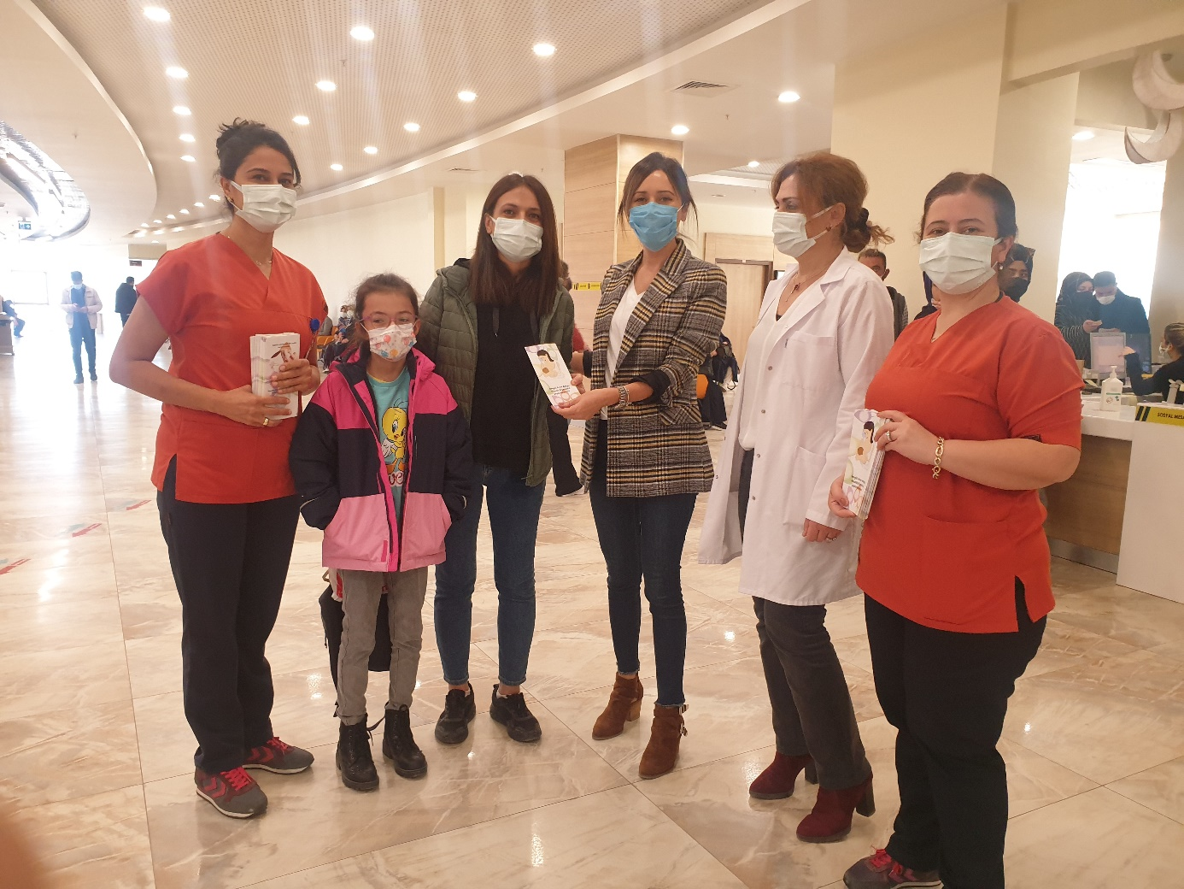

Projenin uygulandığı polikliniklerin girişi

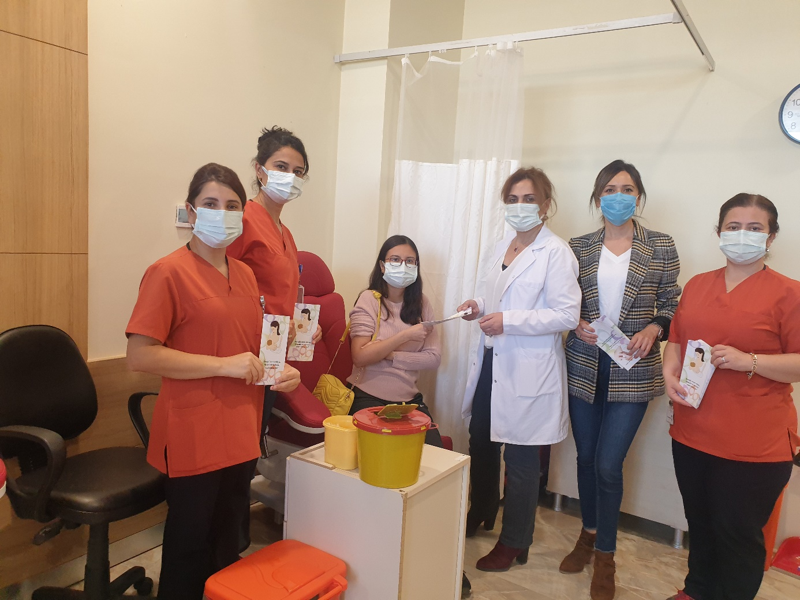
Proje kapsamında dağıtılan broüşürler
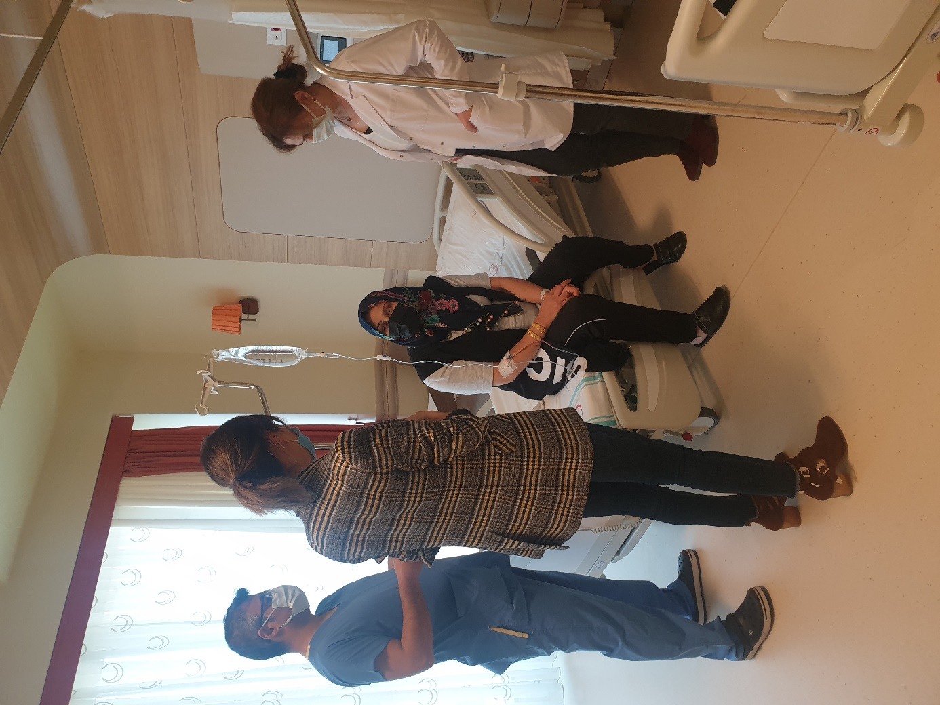
Proje kapsamında serviste yatan hasta ziyaretleri ve bilgilendirmelerin yapılması
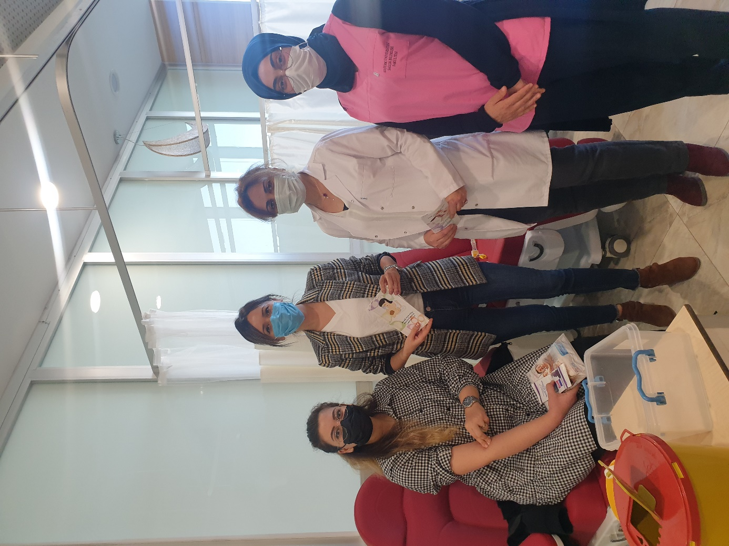
Proje kapsamında plokinik hastalarına broşürümüzün tanıtımı

SONUÇLAR
Birleşmiş Milletler Kalkınma Programı kapsamında sürdürülebilir kalkınma amaçları arasında “sağlık ve kaliteli yaşam” yer almaktadır. AIDS, verem, hepatit B gibi bulaşıcı hastalıkları 2030 yılına kadar ortadan kaldırma, anne sağlığının iyileştirilmesi, çocuk ölümlerinin azaltılması sürdürülebilir kalkınma programının amaçlarındandır.
Bu projeyle hepatit B virüs enfeksiyonunun önlenmesi ve kontrolü için toplumsal farkındalık oluşturuldu. Hepatit B virüsünün anne ve çocuk sağlığı üzerine olumsuz etkilerini azaltmak adına sürdürülebilir kalkınmaya katkıda bulunuldu. Doğurganlık çağındaki tüm kadınlara hepatit B testinin önemi vurgulandı. Hepatit B virüs hastalığı olanların ise mutlaka enfeksiyon hastalıkları/gastroenteroloji uzmanına müracaat etmesi gerektiği belirtildi.
Projemizi destekleyerek, anne ve çocuk sağlığı için oldukça büyük bir öneme sahip olan maternal kronik hepatit b enfeksiyonu hakkında farkındalık oluşturmamıza katkılarından dolayı Atatürk Üniversitesi Toplumsal Duyarlılık Projeleri Uygulama ve Merkezi’ne teşekkür ederiz.

